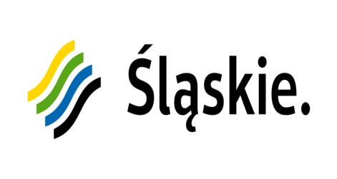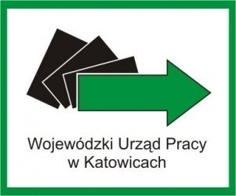

PROGRAM KONFERENCJI „ZATRUDNIANIE CUDZOZIEMCÓW
W POLSCE – ASPEKTY PRAWNE, WARUNKI POBYTU”
CZĘSTOCHOWA, 19 KWIETNIA 2018R.

9.30 – 10.00 | Rejestracja uczestników
10.00 – 10.15 | Rozpoczęcie konferencji, powitanie uczestników | Dyrektor  Wojewódzkiego Urzędu Pracy  w Katowicach
10.15 – 10.45 | Procedury uzyskania wizy pobytowej oraz zezwolenia na pracę przez cudzoziemców na terenie Rzeczpospolitej Polskiej | Śląski Urząd Wojewódzki w Katowicach
10.45 – 11.30 | Procedura zatrudniania cudzoziemców – pracowników sezonowych w powiatowym urzędzie pracy | Powiatowy Urząd Pracy w Częstochowie
11.30 – 12.00 | Możliwości zatrudniania pracowników – obywateli Unii Europejskiej | Wojewódzki Urząd Pracy w Katowicach
12.00 – 12.30 | Warunki pobytu cudzoziemców na terenie Rzeczpospolitej Polskiej | Śląski Oddział Straży Granicznej
12.30 – 13.00 | Prawa i obowiązki pracodawców wynikające z obowiązujących przepisów względem zatrudniania cudzoziemców | Okręgowy Inspektorat Pracy w Katowicach
13.00 – 13.30 | Barometr Zawodów – prognoza zawodów na rynku pracy województwa śląskiego w 2018r. | Wojewódzki Urząd Pracy w Katowicach
13.30 14.00 | Podsumowanie i zakończenie konferencji | Dyrektor  Wojewódzkiego Urzędu Pracy  W Katowicach

